**1-1 12:55～13:40（45分）**

　＜見本の表示、説明＞　**・apple.sb3**

**・今日の目標**背景に木を書き足す、ランダムにリンゴを表示、変数など

60% 　 80% 500％

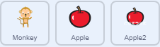

＜背景に木を描く＞

・BlueSkyを選択し、塗りつぶしは土の色をスポイトで枠線なし

・四角形で木の幹を描く・上部を緑の四角で塗りつぶした後、円をつかって葉を描く・ペンでギザギザなど

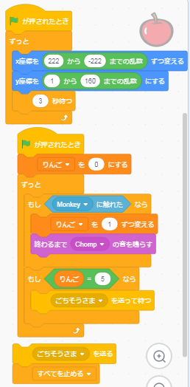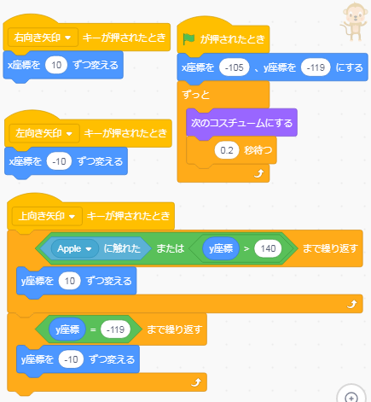

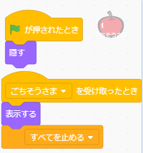**5分休憩１３：４０から休憩**

**1-2 13:45～14:30（45分）**

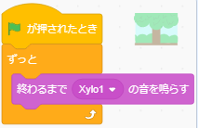

Winキーと　＋ で拡大

　　〃　 　 － で縮小

**□日直　号令**

スクショ　Windowsアクセサリ→SnippingTool